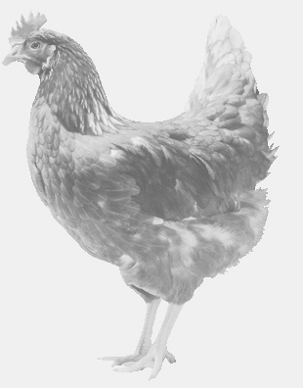
SVOBODA – Lučice
drůbežárna Vadín, www.drubezsvoboda.cz 569489358, 777989857
NOSNÉ KUŘICE
barva červená a černá
Stáří: 20 týdnů
Cena: 265,- Kč/kus
Pátek 12. května 2023
V 13.20 h. – Gruna
u prodejny

Možno objednat:569 489 358,svoboda.lucice@seznam.cz

